**4. Internationales WWFF & COTA-OE Treffen   
DROSENDORF an der Thaya**

**Freitag 7. August 2020 bis Sonntag 9. August 2020,**

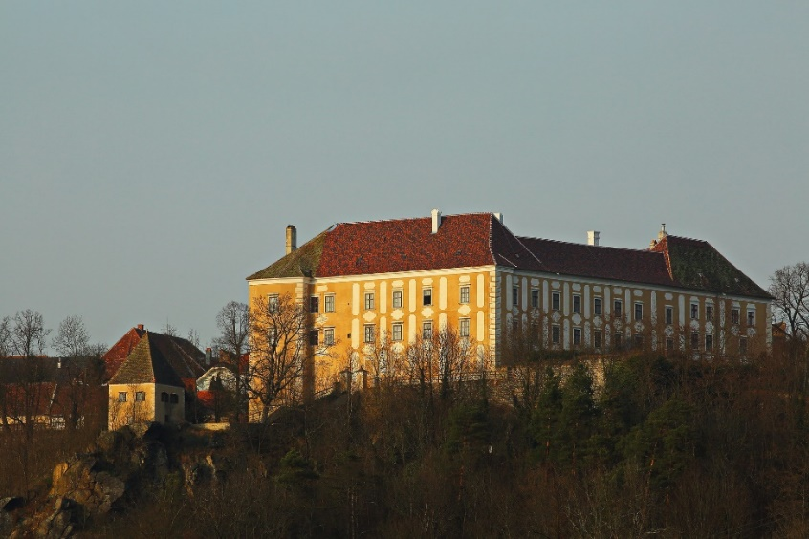

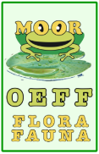**Programm**

**FREITAG, 7. August 2020**

ca.**15:00** AktivierungSonderrufzeichen  **OE3COTA**

**Schloss Drosendorf**  **WCA – OE 00261** / **COTA - OE OE300261**

Eintreffen in Drosendorf / Geselliges Beisammensein

**SAMSTAG, 8. August 2020**

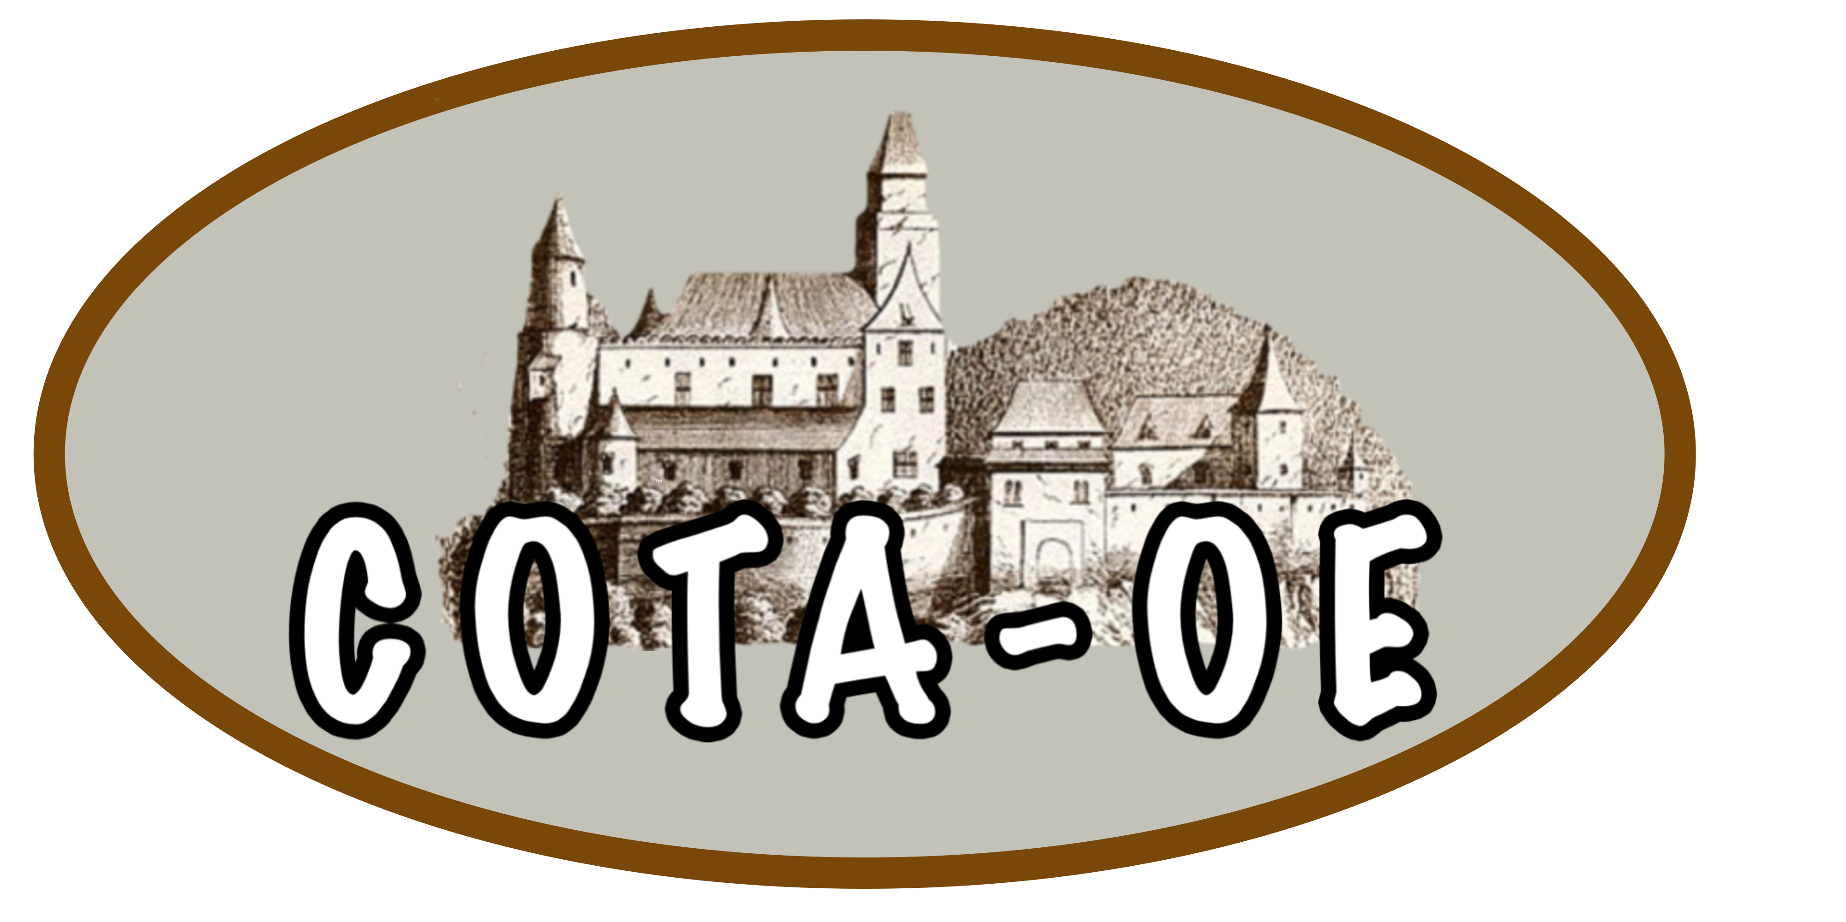**9:30 Uhr:** Begrüßung und Eröffnung 4. WWFF-OE & COTA-OE Meeting durch  
den österreichischen WWFF & WCA Coordinator OE3RGB Rainer

Begrüßung durch den Bürgermeister der Stadt Drosendorf an der Thaya.   
Präsentation WWFF & COTA in HB9 von Luciano HB9FBI – OE3LLQ

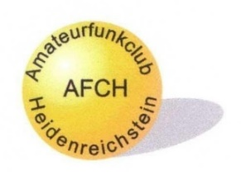Präsentation WWFF & COTA - OE Diplome von OE3GJS Josef  
Diplommanager WWFF & COTA -OE  
**11:15 Uhr**: Damenprogramm: Fahrt mit dem Nostalgiezug   
 Reblaus-Express zur Weinstadt Retz, (Besuch Windmühle,   
 Fahrradmuseum, Stadt-, Kellerführung) oder Besichtigung   
 Prämonstratenser-Chorherrenstift in Geras.  
 **12:00 Uhr:** Gelegenheit zum Mittagessen in Drosendorf   
 **ca.13:45 Uhr:** Abfahrt Richtung Geras Naturpark  
 **14:30 Uhr:** Führung Naturpark Geras, bei Bedarf  
 Aktivierung beim Hubertushaus im Naturpark Geras **OEFF-0014** mit Sonderrufzeichen **OE3WWFF  
 ca.18:00 Uhr** Geselliges Beisammensein

**SONNTAG, 9. August 2019**

**ca. 9:00 Uhr:** Treffpunkt Stadtplatz Drosendorf

**ca. 09:30 Uhr:** AktivierungSonderrufzeichen  **OE3COTA**

**Schloss Drosendorf**  **WCA – OE 00261** / **COTA - OE OE300261**

**11:00 Uhr** Gelegenheit fürStadtführung in Drosendorf

**12:45 Uhr:** Gelegenheit zum Mittagessen  
 **ca. 15:00 Uhr:** Ausklang

[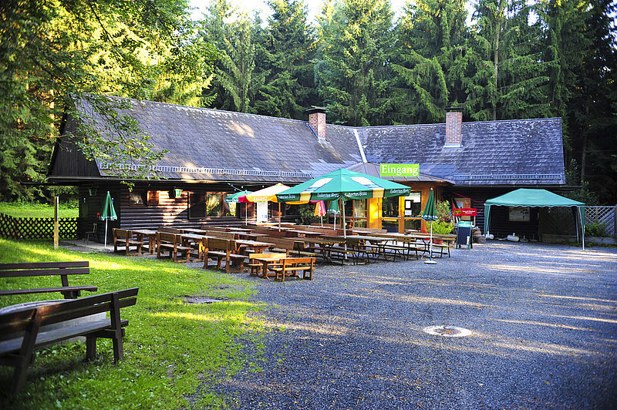](https://www.google.at/url?sa=i&rct=j&q=&esrc=s&source=images&cd=&cad=rja&uact=8&ved=2ahUKEwjkrqiPjs3gAhUCb1AKHSipBaAQjRx6BAgBEAU&url=https%3A%2F%2Fwww.naturparke-noe.at%2Fgeras%2Fder-naturpark.html&psig=AOvVaw02ox-rfJixQfBhS8ZL_s60&ust=1550848254740816)

Hubertushaus Naturpark Geras

**Änderungen vorbehalten**

**Einweisung:** 145.637,5 Mhz R1X Nebelstein

**Gästezimmernachweis:**Tourismusinformation Drosendorf https:// [www.drosendorf.at](http://www.drosendorf.at)

**Schloss Drosendorf**

[www.schloss-drosendorf@drosendorf.at](http://www.schloss-drosendorf@drosendorf.at)

Zur Planung und Durchführung wird um eine Anmeldung bis zum 27.Juli 2020  
 gebeten. (rainer.gangl@aon.at)  
  
Auf zahlreiche Teilnahme freut sich das Organisationsteam vom AFCH.

veranstaltet vom Amateurfunkclub Heidenreichstein.

Vy 73,11,44,55 de Rainer OE3RGB

**Lokale Info:**

Längengrad 15.620533

Breitengrad 48.868215

|  |
| --- |
|  |

Drosendorf ist ein Städtchen an der Thaya. Umschlossen von Wäldern und einer abwechslungsreichen Flusslandschaft. Umgeben von mittelalterlichen Stadtmauern und einer vielseitigen Geschichte. Barocke Fassaden und alte Bürgerhäuser rahmen den Hauptplatz ein. Hoch auf einer Felsnase wurde das mittelalterliche Drosendorf erbaut. Geschützt von einer doppelten Wallanlage und umflossen von der Thaya, die die Stadt zusätzlich von ihren Feinden abschirmte. 1278 wurden die mächtigen Befestigungsmauern dem böhmischen König Ottokar II. zum Verhängnis.

Drosendorf ist die einzige Stadt Österreichs, die von einer vollständig erhaltenen Stadtmauer umgeben ist. 1,7 km Mauerwerk ist von zwei Stadttoren unterbrochen und von Türmen begrenzt.

|  |
| --- |
|  |

Das **Schloss Drosendorf** ist ein Schloss in der Stadt [Drosendorf-Zissersdorf](https://de.wikipedia.org/wiki/Drosendorf-Zissersdorf) in Niederösterreich. Das Renaissanceschloss liegt an der östlichen Ecke der historischen Stadt, eingebunden in die [Stadtbefestigung](https://de.wikipedia.org/wiki/Stadtbefestigung_Drosendorf). Erstmals wurde das Schloss 1180 erwähnt. Die heutige Form stammt aus dem Jahr 1694, wo es nach einem Brand durch einen Blitzschlag bedingt neu aufgebaut worden ist. Der Turm wurde im Jahr 1710 abgetragen. Das Schloss besteht aus vier dreigeschoßigen Flügeln, die einen viereckigen Innenhof bilden. Das Schloss beherbergt auch eine Kapelle, die 1681 barockisiert wurde. Ab dem Jahr 1278 stand die Herrschaft Drosenburg im Besitz der [Habsburger](https://de.wikipedia.org/wiki/Habsburg), von denen sie allerdings immer verpachtet wurde. So hatten ab 1293 die Herrn von *Capelln*, die in der [Schlacht bei Dürnkrut und Jedenspeigen](https://de.wikipedia.org/wiki/Schlacht_bei_D%C3%BCrnkrut_und_Jedenspeigen) den Habsburger [Rudolf I.](https://de.wikipedia.org/wiki/Rudolf_I._(HRR)) unterstützten, die Herrschaft in Pacht. Um 1355 werden die Herrn von Wallsee als Pächter erwähnt. Im Jahr 1453 ging die Herrschaft an die [Eitzinger](https://de.wikipedia.org/wiki/Eitzing). Weiterer Eigentümer war Johann Mrakesch von Noskau. Im Jahr 1606 kam das Schloss in den Privatbesitz der Familie von Mollard, die es aber bereits 1637 an die Grafen Kurz veräußerte. Von diesem kam es durch Heirat weiter an Ferdinand von Sprinzenstein, danach an die Familie Lamberg-Sprinzenstein. Seit 1882 ist es im Besitz der Familie [Hoyos-Sprinzenstein](https://de.wikipedia.org/wiki/Hoyos_(Adelsgeschlecht)). Zu Ende des [Zweiten Weltkrieges](https://de.wikipedia.org/wiki/Zweiter_Weltkrieg) wurde der Bau stark beschädigt. Im Jahr 1960 wurde das Schloss in eine [Frühstückspension](https://de.wikipedia.org/wiki/Pension_(Unterkunft)) umgebaut und ist zum Teil noch als solche in Funktion. Seit 1978 ist das Schloss an die [Niederösterreichische Landarbeiterkammer](https://de.wikipedia.org/wiki/Landarbeiterkammer) verpachtet, die hier eine Bildungseinrichtung betreibt.

**Das nächste internationale WWFF & COTA-OE Treffen findet 2021 wieder im**

**Waldviertel statt.**

Programmänderungen vorbehalten !

Drosendorf

Als erster Drosendorfer wird um 1188 ein Albero de Drozendorf erwähnt. Er war wohl auch für die um diese Zeit erfolgte planmäßige Anlage der Burgsiedlung zuständig. Eigentümer der Herrschaft waren aber die Grafen von Pernegg. Nach deren Aussterben wurde Drosendorf landesfürstlich, war aber meist verpfändet. Zusammen mit Raabs, Kollmitz, Eibenstein und Hardegg war Drosendorf Teil des äußeren Festungsgürtels gegen Böhmen. 1278 wurden Burg und Stadt von König Ottokar II Przemysl 16 Tage lang erfolglos belagert. Dieser Widerstand kostete soviel Zeit, dass Rudolf von Habsburg in Ruhe seine Truppen für die entscheidende Schlacht bei Dürnkrut/Jedenspeigen sammeln konnte. Die schließlich abgezogene Belagerungsarmee kam zu spät, um in die Kämpfe eingreifen zu können, die mit der Vernichtung des böhmischen Hauptheeres und dem Tod Ottokars endeten. Danach gelangte Drosendorf an den Habsburger, der es an Stephan von Maissau verpfändete. Dieser war es, der zuvor mit knapp 1000 Mann Stadt und Burg gegen die 18.000 Soldaten Ottokars vereidigt hatte. 1327 hatten die Herren von Wallsee die Pfandschaft inne. Nach einer sechswöchigen Belagerung gelang es 1328 König Johann von Böhmen Drosendorf einzunehmen. Als sich 1405 die Raubritter Albrecht und Johann von Vöttau durch Überrumpelung der Wachen in den Besitz der Burg gesetzt hatten, gelang es Otto IV von Maissau unbemerkt in die Burg einzudringen und die Stadt zu entsetzen.  
Die nächsten Pfandherren waren 1438 die Eytzinger, 1506 Johann Mrakesch und 1574 die Familie Mollarth. 1607 wurde die Herrschaft in Eigenbesitz umgewandelt, die Stadt blieb aber landesfürstlich. 1620 fand eine neuerliche Belagerung, diesmal durch Fürst Christian von Anhalt, statt. Die Angreifer konnten aber rechtzeitig durch mährische Truppen vertrieben werden. Auch die Schweden konnten 1645 die Mauern nicht überwinden und zogen an der Stadt vorbei. 1694 kam es zu einem schweren Brand, der umfangreiche Wiederaufbauarbeiten zur Folge hatte, die einem Neubau fast gleichkamen. Anfangs des 18. Jahrhunderts erfolgte eine Barockisierung der Anlage. 1710 wurde der Bergfried bis zur Traufenhöhe abgetragen. 1724 richtete ein neuerlicher Großbrand schwere Schäden an. Als Schlossherren traten im 17. und 18. Jahrhundert die Muschinger, Kurz, Sprinzenstein und Lamberg-Sprinzenstein auf. 1822 kam das Schloss an die Grafen Hoyos-Sprinzenstein, denen auch die Herrschaft Horn gehörte. Beide Besitzungen sind nach wie vor verbunden. 1945 wurde das Schloss stark in Mitleidenschaft gezogen und die Einrichtung teilweise geplündert. Eine grundlegende Restaurierung erfolgte in den Jahren nach 1980. Derzeitiger Eigentümer ist Dipl. Ing. Hans Graf Hoyos. Das Schloss wird als Seminar- und Bildungsstätte sowie als Frühstückspension geführt.

Schloss Drosendorf liegt am südöstlichen Rand der Burgstadt. Die Stadtbefestigung umschließt auch die ehemalige Burg, die ein wichtiges Element der Verteidigung der Südseite war. Wegen des benachbarten Horner Tores weist die hier besonders starke Stadtmauer in diesem Bereich zwingerartige Verstärkungen mit massiven Rundbastionen auf. Das Schloss liegt auf einer erhöhten Terrasse und war bergseitig durch einen tiefen Halsgraben gesichert, über den eine Steinbrücke führt. Die Bausubstanz geht zum Teil noch auf das späte 12. Jahrhundert zurück, doch sind für das heutige Aussehen des Schlosses vor allem die Neubauten des 16. Jahrhunderts verantwortlich, worauf ein mit 1548 bezeichneter Wappenstein der Mrakesch am Südflügel hinweist. Die dreigeschossigen Trakte des Vierflügelbaues umgeben einen etwa rechteckigen Hof. Auf Grund der Barockisierung weisen die den Hof umgebenden Bauten eine einheitliche Dachhöhe und regelmäßige Fensterachsen sowie barocken Putzfelddekor auf. Die Wände sind rosa und weiß gefärbelt. Das Erdgeschoß des Südflügels ist durch vier große Rundbogenarkaden geöffnet. In der Mitte des geräumigen Hofes befindet sich ein Brunnen mit steinernen Trog und einer Brunnenplastik. Die Kanten der Außenmauern werden durch eine gemalte Ortsteinquaderung hervorgehoben. Die profilierten Steingewändefenster weisen gerade Verdachungen auf. Der aus dem 16. Jh. stammende Torbau ist mit einem barocken Volutengiebel geschmückt. Über dem korbbogigen Tor prangt ein großes gemaltes Wappen der Grafen Kurz aus dem 17. Jh. An der Südseite des Torbaues springt die im Kern spätmittelalterliche Kapelle aus dem Bering nach Osten vor. Sie wurde 1681 barockisiert. Ihre Ausstattung stammt daher vorwiegend aus dem 17. und 18. Jahrhundert. Der Knorpelwerkaltar wurde 1630 gefertigt. Vom Hof aus führt ein schönes Portal aus dem 17. Jh. in den Wohnbereich. Es weist einen gebrochenen Giebel mit Kugelaufsatz auf und zeigt im Sturzfeld eine von Girlanden umgebene Maske. In den Wohnräumen haben sich einige filigrane Stuckdecken und Einrichtungsgegenstände aus dem frühen 18. Jahrhundert erhalten. Die Gemälde gehören vorwiegend dem 17. und 18. Jh. an. Ein Teil des Zwingers der Stadtmauer wurde zur Anlage eines Schlossgartens genutzt.